第14课 QT开发环境
---------------------------------------------------------------------
一、猜数游戏
---------------------------------------------------------------------
1、建立QT项目，类型为窗口程序（MainWindow）
2、界面（设计界面与运行界面）
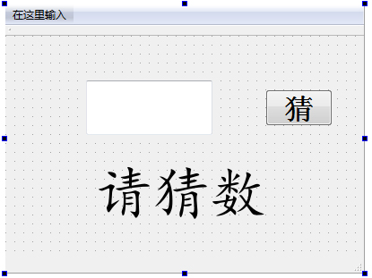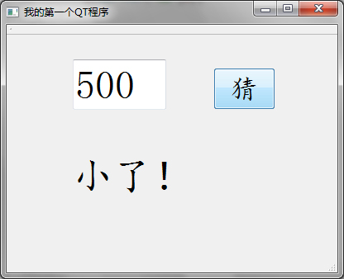
3、为按钮创建响应函数
在按钮上右击-转到槽-（缺省）-确定
4、代码
（1）.h文件：
添加一个整数变量n
private:
int n;
（2）.cpp文件：添加头文件：
#include <ctime>
#include <cstdlib>
using namespace std;
（3）.cpp文件：构造函数
srand(time(0));
n=rand()%1000+1;
（4）按钮响应函数
void MainWindow::on_pushButton1_clicked()
{
QString s;
s=ui->lineEdit1->text();
int nn=s.toInt();
if(nn==n)
ui->label1->setText("对了！");
else if(nn>n)
ui->label1->setText("大了！");
else if(nn<n)
ui->label1->setText("小了！");

}
---------------------------------------------------------------------
二、移植C++的类
---------------------------------------------------------------------
0、C++源程序：
该实例移植一个C++简单的类（求平方）到QT中，利用QT界面完成输入输出，程序如下：
class Square
{
private:
int n;
public:
Square(int nn)
{
n=nn;
}
int square()
{
return n*v;
}
};

1、建立QT项目：MainWindow类型
2、界面：
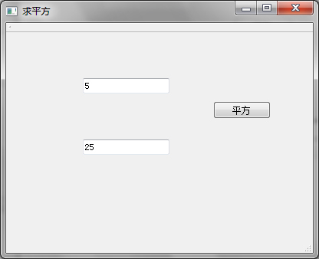
3、代码：
（1）.h文件
在最下面#endif上方添加类的定义：
class Square
{
private:
int n;
public:
Square(int nn);
int square();
};

（2）.cpp文件
添加类的实现：
Square::Square(int nn)
{
n=nn;
}
int Square::square()
{
return n*n;
}
（3）按钮响应函数：
void MainWindow::on_pushButton1_clicked()
{
QString temp;
temp=ui->lineEdit1->text();
int nn=temp.toInt();//串转数
Square s(nn);
temp.sprintf("%d",s.square());//数转串
ui->lineEdit2->setText(temp);
}
---------------------------------------------------------------------
三、移植C++游戏
---------------------------------------------------------------------
0、C++源程序：小球动画（键盘控制小球运动方向）：略
1、建立QT项目：Qwidget类型
2、一次性添加动画所需的头文件（绘图、键盘、计时器）
（1）.h文件
#include <QWidget>
#include <QObject>//timer
using namespace std;
（2）.cpp文件：
#include "widget.h"
#include "ui_widget.h"
#include <QPainter>//paint
#include <QKeyEvent>//key
#include <QDebug>//timer
#include <QTimerEvent>//timer
3、添加三个响应函数（绘图、键盘、计时器）
（1）.h文件
protected:
void paintEvent(QPaintEvent* ev);
virtual void keyPressEvent(QKeyEvent* ev);
virtual void timerEvent(QTimerEvent* ev);
（2）.cpp文件
void Widget::paintEvent(QPaintEvent* ev)//paint
{
}
void Widget::keyPressEvent(QKeyEvent* ev)//key
{
}

void Widget::timerEvent(QTimerEvent* ev)//timer
{
}
4、绘制小球
（1）使用QPainter方式绘图
在cpp文件中编写draw函数（在.h文件中定义函数）：
void Widget::draw()
{
QPainter painter(this);
QPen pen(QColor(255, 255, 255)); //画笔
QBrush brush(QColor(255, 0, 0)); //画刷
painter.setPen(pen); //添加画笔
painter.setBrush(brush); //添加画刷
painter.drawEllipse(100,100,20,20);
}
（2）将draw函数放入paintEvent函数中。
void Widget::paintEvent(QPaintEvent *)
{
draw();
}

（3）运行程序，在窗口中绘制一个红色的小球

5、小球坐标参数化
（1）在头文件中增加两个变量x,y，控制小球位置
（2）在构造函数中初始化x,y：200,200
（3）在上面的draw函数中使用参数绘图
void Widget::draw()
{ QPainter painter(this);
QPen pen(QColor(255, 255, 255)); //画笔
QBrush brush(QColor(255, 0, 0)); //画刷
painter.setPen(pen); //添加画笔
painter.setBrush(brush); //添加画刷
painter.drawEllipse(x,y,20,20);
}
6、小球移动
用按键控制小球移动，需要设置按键响应。
在程序文件中编写keyPressEvent函数：
void Widget::keyPressEvent(QKeyEvent *ev)
{
switch(ev->key())
{
case Qt::Key_Right:x=x+5;c=4;break;//c为方向变量，在.h中定义
case Qt::Key_Left:x=x-5;c=3;break;
case Qt::Key_Down:y=y+5;c=2;break;
case Qt::Key_Up:y=y-5;c=1;break;
}
update();
QWidget::keyPressEvent(ev);
}
注意，函数最后使用update()刷新窗口，而不能直接调draw函数。
运行程序，炮台在方向键控制下产生移动。

7、计时器控制小球运动
（1）在头文件中增加一个计时器变量t1，一个键盘方向变量c：
public:
explicit Widget(QWidget *parent = 0);
~Widget();
vent *event);

private:
Ui::Widget *ui;
int x,y;
int t1;//timer
int c;//key
（2）在程序文件中增加计时器时间间隔常量tt:
#include <QDebug>
#include <QTimerEvent>

const int tt=5;
（3）在程序文件构造函数中启动计时器

t1 = this->startTimer(tt);

（4）在程序文件中编写计时器的函数：
void Widget::timerEvent(QTimerEvent *ev)
{
if(ev->timerId() == t1)
{
switch(c)
{
case 1:y=y-5;if(y<0)y=300;break;
case 2:y=y+5;if(y>300)y=0;break;
case 3:x=x-5;if(x<0)x=400;break;
case 4:x=x+5;if(x>400)x=0;break;
}
}
update();
}
（5）)在析构函数中添加一句：
killTimer(t1);
（6）运行程序，观察小球的自主运动。
---------------------------------------------------------------------
四、字符串转换
---------------------------------------------------------------------
本项目测试string与QString之间的相互转换，以及字符串操作
1、建立对话框项目：QDialog类型
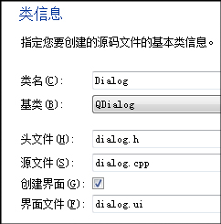
2、建立界面
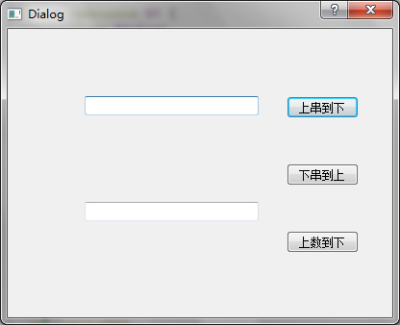
功能为：
（1）在上面的文本框中输入英汉词典中的一行，如“moon 月亮”，点击“上串到下”按钮将该串解析为“英文-中文”格式显示在下面的文本框中。
（2）点击“下串到上”按钮，将下面文本框中的文本复原到上面的文本框中
（3）在上面的文本框中输入数字，点击“上数到下”按钮，在下面的文本框中显示该数的平方。
注意：在转换过程中，涉及到中文的正确显示，C++字符串与QString的相互转换，QT字符串与数字的相互转换。

4、程序代码（.cpp文件）
#include "dialog.h"
#include "ui_dialog.h"
#include <string>
using namespace std;

Dialog::Dialog(QWidget *parent) :
QDialog(parent),
ui(new Ui::Dialog)
{
ui->setupUi(this);
}

Dialog::~Dialog()
{
delete ui;
}

string QStr2str(QString temp)
{
QByteArray cdata = temp.toLocal8Bit();
return string(cdata);
}

QString str2QStr(string s)
{
return QString::fromLocal8Bit(s.data());
}

//C++
void Dialog::on_pushButton1_clicked()//C++
{
string s,s1,s2;
s=QStr2str(ui->lineEdit->text());
int n1=s.find(" ",0);
int n2=n1+1;
while(true)
{
if(s.substr(n2,1)!=" ")
break;
else
++n2;
}
s1=s.substr(0,n1);
s2=s.substr(n2,s.size()-n2);
ui->lineEdit_2->setText(str2QStr(s1+"-"+s2));
}

//C++
void Dialog::on_pushButton2_clicked()
{
string s,s1,s2;
s=QStr2str(ui->lineEdit_2->text());
int n1=s.find("-",0);
s1=s.substr(0,n1);
s2=s.substr(n1+1,s.size()-n1-1);
ui->lineEdit->setText(str2QStr(s1+" "+s2));
}

//QT
/*void Dialog::on_pushButton1_clicked()
{
QString temp,temp1,temp2;
temp=ui->lineEdit->text();
int n1=temp.indexOf(" ",0);
int n2=n1+1;
while(true)
{
if(temp.mid(n2,1)!=" ")
break;
else
++n2;
}
temp1=temp.mid(0,n1);
temp2=temp.mid(n2,temp.length()-n2);
ui->lineEdit_2->setText(temp1+"-"+temp2);
}

//QT
void Dialog::on_pushButton2_clicked()//QT
{
QString temp,temp1,temp2;
temp=ui->lineEdit_2->text();
int n1=temp.indexOf("-",0);
temp1=temp.mid(0,n1);
temp2=temp.mid(n1+1,temp.length()-n1-1);
ui->lineEdit->setText(temp1+" "+temp2);
}*/

void Dialog::on_pushButton3_clicked()
{
QString temp;
temp=ui->lineEdit->text();
int m=temp.toInt();//串转数
m=m*m;
temp.sprintf("%d",m);//数转串
ui->lineEdit_2->setText(temp);
}
---------------------------------------------------------------------
五、英汉词典
---------------------------------------------------------------------
1、建立对话框项目：QDialog类型

2、建立界面
（1）向对话框窗口中添加两个Line Edit控件（word、result），两个Label（查单词、结果）
（2）在中间添加一个List Widget 控件，调整大小
（3）在右方添加两个按钮，分别改名为read（读取文件）find（查单词）
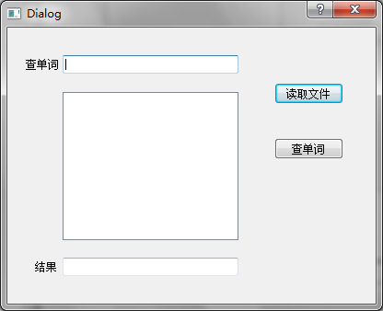
3、添加事件响应函数
（1）在两个按钮上分别右击，在弹出的菜单中选择“转到槽”（clicked），添加响应函数，
（2）在cpp文件头部添加头文件：
#include <fstream>
#include <string>
using namespace std;
（3）两个按钮响应函数代码如下：

void Dialog::on_read_clicked()
{
string s;
ifstream f("c:\\temp\\013\\001.txt",ios::in);//英汉词典文件
ifstream f(s.c_str(),ios::in);

if(!f)
ui->word->setText("读取文件错误！");
else
while(true)
{
getline(f,s);
ui->listWidget->addItem(QString::fromLocal8Bit(s.data()));
if(f.eof())break;
}
f.close();
}
QString word1(QString s)
{
int n=s.indexOf(" ");
QString temp=s.mid(0,n);
return temp;
}

void Dialog::on_find_clicked()
{
QString temp,word;
word=ui->word->text();
int n=ui->listWidget->count();
int i;
for(i=0;i<n;++i)
{
temp=ui->listWidget->item(i)->text();
if(word==word1(temp))
{
ui->result->setText(temp);
ui->listWidget->setCurrentRow(i);
break;
}
}
if(i==n)ui->result->setText("no word!");
}
5、运行程序，界面如下：
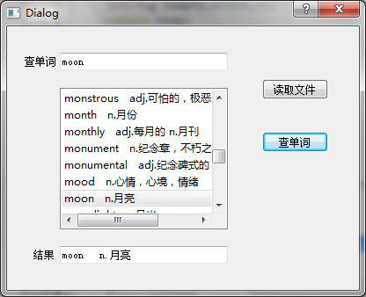
---------------------------------------------------------------------
说明：
1、文件名不支持汉字
2、文件的路径必须为绝对路径，程序中通过函数取到程序的当前运行路径，即exe文件所在的路径，与项目所在的工作路径不是同一路径
3、想要正确显示汉字，需要对编码进行转换
---------------------------------------------------------------------

